Bài 2: Thiết kế cổng NOR 2 đầu vào với công nghệ TTL và CMOS

* Công nghệ TTL NOR gate

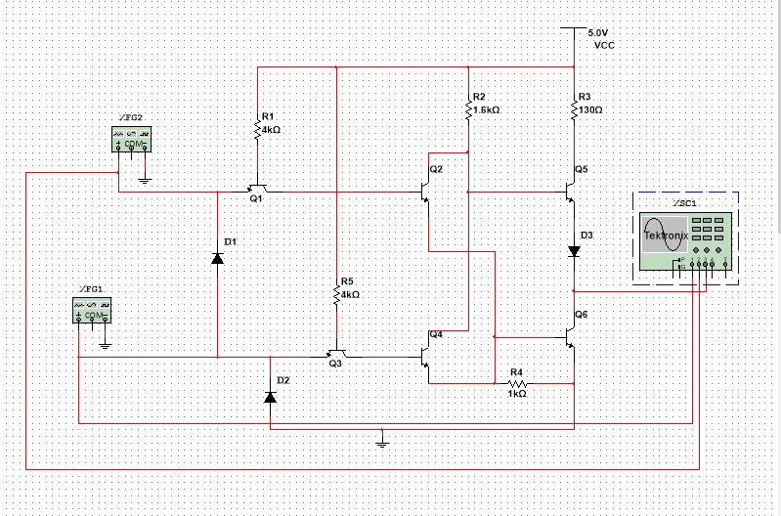

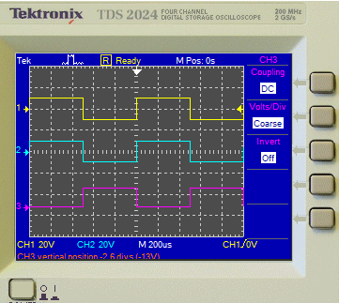

* CMOS NOR gate

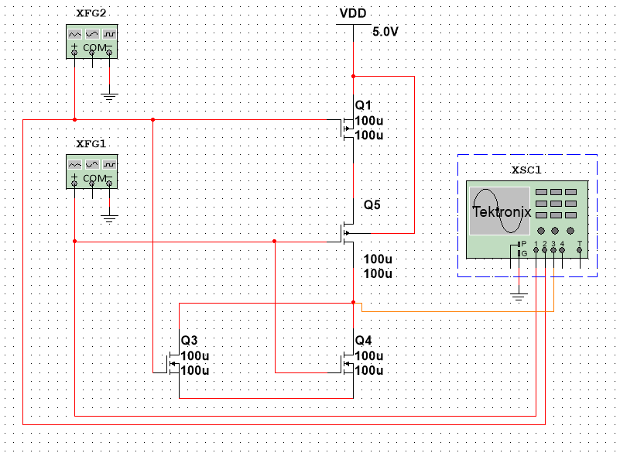

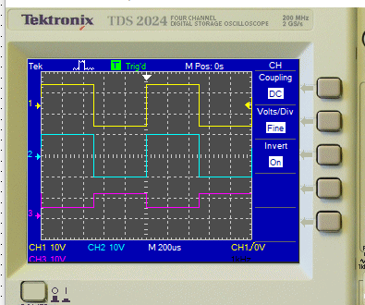

* Đánh giá: Ta có thể thấy, kết quả đầu ra giống với bảng chân lý của cổng NOR